TIẾT 17 : HOẠT ĐỘNG GIÁO DỤC THEO CHỦ ĐỀ: CUỐN SỔ NHẮC VIỆC
I. YÊU CẦU CẦN ĐẠT
- HS biết làm được cuốn sổ nhắc việc để ghi chép, bổ sung những hoạt động không có trong thời gian biểu.
- Trao đổi, thảo luận để thực hiện các nhiệm vụ học tập.Sử dụng các kiến thức đã học ứng dụng vào thực tế.
- Thể hiện được sự khéo léo, thể hiện của bản thân qua sản phẩm tự làm.
II. ĐỒ DÙNG DẠY HỌC:
- Tấm giấy bìa màu để làm thẻ từ
- Bìa xanh hay đỏ… vài tở giấy A4, keo dán, ghim , kéo …để làm sổ
III. CÁC HOẠT ĐỘNG DẠY HỌC:
Hoạt động của GV | Hoạt động của HS
1. Khởi động: (3-5’)  - GV cho HS trao đổi nhóm đôi về những việc cần làm nhưng còn hay quên.  - GV mời 2 HS sắm vai trò chơi đối đáp  ? Theo bạn, bạn còn những việc nào hàng ngày rất cần mà còn hay quên?  + Vì sao hay quên hoặc không làm?  ? Theo bạn muốn khỏi quên mình cần làm như thế nào?  GV:Thực hiện được công việc cần làm không phải dễ dàng. Nếu đó là công việc cần làm chúng ta phải vượt qua lười, ngại khó, không muốn làm để thực hiện bằng được.  - GV dẫn dắt vào bài và ghi bài bảng  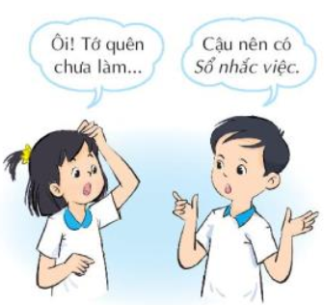 | - HS đóng vai trao đổi cặp  - HS thảo luận và chia sẻ kết quả  +…  + Lượi, Ngại Khó, Không muốn làm, quên  +…  - HS lắng nghe  - HS quan sát
2. Hoạt động khám phá chủ đề ( 12’): Làm cuốn sổ nhắc việc
- Mục tiêu:
+ HS làm được cuốn sổ để lấy mẫu cho 1 cách nhắc việc hiệu quả trong các tình huống nhất định để khỏi quên, lưu ý tránh lãng phí.
- Cách tiến hành:
2. Hoạt động khám phá chủ đề ( 12’): Làm cuốn sổ nhắc việc  - GV yêu cầu HS đọc SGK  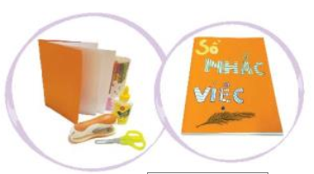  - GV cho HS thảo luận bài theo cặp đôi  - GV đưa ra các tình huống cho HS thảo luận, nêu cách làm  -GV gợi ý cho HS thống nhất cách làm:  + Gấp đôi tờ bìa  + Gấp đôi 1 số tờ A4  + dùng keo dán chạt hay ghim để ghim chặt lại  + Kẻ tên sổ ghi Sổ Nhắc Việc- họ tên … lớp… hoặc dán nhãn vở và ghi  - GV nhận xét, tuyên dương. | - HS đọc yêu cầu bài  - HS thảo luận nhóm đôi.nêu cách làm  - HS thực hiện theo yêu cầu của GV  - HS nhóm nhận xét  - HS lắng nghe
3. Mở rộng và tổng kết chủ đề (10’)  - GV mời HS cùng đọc viẹc mình cần làm vừa ghi vào sổ  - GV gọi đại diện lên bảng trình bày  - GV nhận xét, tuyên dương.  => Kết luận: Ngoài những công việc hàng ngày, chúng ta thường có nhiều việc ….. | - HS ghi việc cần làm: Ví dự:  Thứ hai kiểm tra môn Toán  Thứ tư làm thiếp chúc mừng sinh nhật Bố …  - HS chia nhóm và thảo luận  - HS chia sẻ trước lớp  - Nhóm nhận xét
4. Cam kết hành động(3-5’)  - GV đề nghị HS về nhà làm cuốn sổ và thực hiện theo những công việc đã ghi trong sổ  ? Bài học ngày hôm nay giúp em hiểu thêm điều gì?  - GV nhận xét tiết học  - Dặn dò HS chuẩn bị tiết sau. | - HS về nhà thực hiện  - HS trả lời theo ý hiểu của mình  - HS lắng nghe
IV. ĐIỀU CHỈNH SAU TIẾT HỌC
……………………………………………………………………………………
……………………………………………………………………………………
……………………………………………………………………………………

